BRF KUNGSHUSET TRE PORTALER
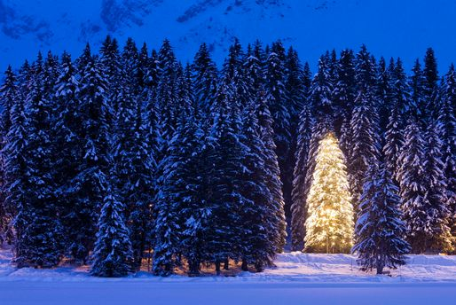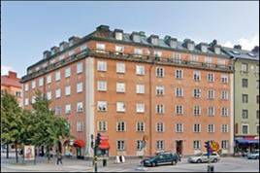

Nyhetsbrev December-2013

Nyhetsbrevet anslås i porten, det lämnas ut i brevlådorna och kan laddas ned på www.treportaler.se

Hej alla medlemmar,

STORT TACK
till Trädgårdsgruppen med Fredrika i spetsen som ordnade gårdsstädning och såg till att möbler m.m. plockades undan för vintern. Många kom och hjälpte till så arbetet var snabbt avklarat.
Missade Du det här tillfället? Det kommer fler – vårstädningen är nästa!

NEJ, SE DET SNÖAR…
Vi har skrivit avtal med ett företag om snöskottning av taket. Gården sköter vi fortfarande själva. Det står skyfflar på gården, så gör gärna Ditt bidrag när Du kan. Även utanför våra ytterportar behöver det skottas.

SOTNING
av öppna spisar kommer att ske 18, 19 och 20 december. Sotaren har lagt lappar i alla brevlådor med information om vilken dag Din öppna spis kommer att sotas.
Under januari månad kommer vi att genomföra en funktionstest av öppna spisar. Mer information kommer.

STÖKIGT I KÄLLARFÖRRÅDEN
Av brandskäl får INGEN får ställa någonting utanför sitt förråd nere i källaren. Tänk er in i en rökdykares situation om det skulle bli en brand därnere och det står möbler, kartonger m.m. i korridorerna.

Har Du saker Du behöver bli av med? Sätt upp en lapp i entrén och försök samordna med grannar och andra bostadsrättsägare. Det är gjort på nolltid om man gör det tillsammans.

CYKLAR, BARNVAGNAR OCH PULKOR
Av samma brandsäkerhetsskäl får vi inte ställa saker som cyklar, barnvagnar, pulkor etc i trappuppgångar. Det finns ett barnvagnsförråd på Östgötagatan. Cyklar måste ställas på gården.

VÄLKOMMEN
Inga nya medlemmar i BRF

FRÅGOR? KOMMENTARER!
Gå inte och fundera över saker om fastigheten eller lägenheten. Kontakta styrelsen genom brevlådan på Ringvägen 112, på mobilsvar 072 933 7581 eller skicka ett mail till styrelsen@treportaler.se.

Med det önskar vi er alla EN RIKTIGT GOD JUL!!!
Styrelsen genom Cecilia

